INDICAÇÃO N.º ____/2025

Na forma que determina o Regimento Interno desta Casa Legislativa, o Vereador que a esta subscreve SOLICITA, que a Mesa envie expediente a Excelentíssima Senhora Prefeita Municipal com vistas a providenciar a criação de uma creche municipal no centro da cidade.

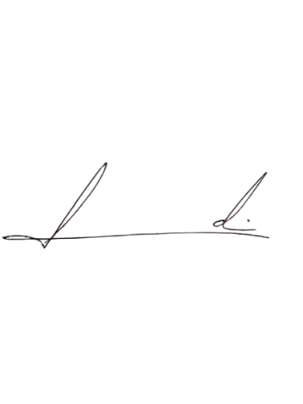
Barra do Piraí, 17 de junho de 2025.

LUIZ FELIPE LUDI

Justificativa
Localização central facilita o acesso de famílias de diferentes bairros, próximas a vias de transporte público e rotas de deslocamento. A creche no centro promoverá acessibilidade, inclusão, desenvolvimento urbano e apoio às famílias, alinhando-se a políticas públicas de educação e mobilidade.

